I. YÊU CẦU CẦN ĐẠT:
1. Yêu cầu kĩ năng:
- Nêu được một số biểu hiện của bảo vệ của công.
- Biết vì sao phải bảo vệ của công.
- Có những việc làm cụ thể để bảo vệ của công.
- Nhắc nhở mọi người giữ gìn, bảo vệ của công.
- Vận dụng kiến thức đã học vào thực tiễn qua việc có những việc làm cụ thể để bảo vệ của công. Nhắc nhở bạn bè, người thân có hành vi, thái độ, việc làm để bảo vệ của công.
2. Năng lực.
- Năng lực tự chủ, tự học: Biết tự chủ tự học, tự điều chỉnh hành vi, thái độ lời nói và việc làm để bảo vệ của công.
- Năng lực giải quyết vấn đề và sáng tạo: Biết tìm hiểu và tham gia những hoạt động thể hiện việc bảo vệ của công ở trường, ỏ nơi công cộng phù hợp với bản thân.
- Năng lực giao tiếp và hợp tác: Biết trao đổi, góp ý cùng bạn trong hoạt động nhóm.
3. Phẩm chất.
- Phẩm chất yêu nước: Biết tự hào, bảo vệ các công trình công cộng.
- Phẩm chất chăm chỉ: Có tinh thần chăm chỉ rèn luyện để nắm vững nội dung yêu cầu cần đạt của bài học.
- Phẩm chất trách nhiệm: Có ý thức trách nhiệm với lớp, tôn trọng tập thể.
II. ĐỒ DÙNG DẠY HỌC
- Kế hoạch bài dạy, bài giảng Power point.
- SGK và các thiết bị, học liệu phục vụ cho tiết dạy.
Bài 5: BẢO VỆ CỦA CÔNG (T3)
23/01/2024

III. HOẠT ĐỘNG DẠY HỌC
Hoạt động của giáo viên | Hoạt động của học sinh
1. Khởi động:
- Cách tiến hành:
- GV hỏi: Trong tuần vừa rồi, bạn nào đã được chứng kiến hành vi phá hoại hoặc bảo vệ của công?  - GV mời 1,2 bạn chia sẻ về những gì mình quan sát được.  - GV dẫn vào bài mới: Trong cuộc sống thường ngày, chúng ta sẽ bắt gặp rất nhiều những hành vi liên quan đến việc giữ gìn, bảo vệ những tài sản chung. Vậy trước những hành vi đó, chúng ta cần có thái độ như thế nào? Cùng tìm hiểu trong bài học hôm nay. |  | - 1 vài HS trả lời.  - 1,2 HS chia sẻ.
2. Hoạt động luyện tập:
- Cách tiến hành:
Bài tập 4: Em sẽ làm gì nếu chứng kiến những hành vi dưới đây, vì sao?  - GV mời 1 HS đọc các tình huống trong SGK.  - GV tổ chức cho HS thảo luận nhóm đôi để trả lời câu hỏi: Em sẽ làm gì nếu chứng kiến những hành vi dưới đây, vì sao?  - GV đánh giá, kết luận: Cần khuyên bạn thực hiện những việc làm phù hợp để góp phần vào việc bảo vệ của công. |  | - 1 HS đọc.  - HS thảo luận nhóm đôi, đại diện nhóm trả lời, bổ sung (nếu có).
3. Vận dụng, trải nghiệm.
- Cách tiến hành:
- GV tổ chức cho HS chia sẻ theo nhóm bàn về những việc em đã chứng kiến, đã làm hoặc sẽ làm để bảo vệ của công theo mẫu phiếu:  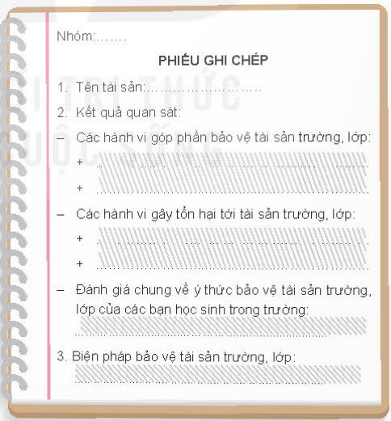  - GV nhận xét, kết luận, đánh giá các việc làm của các nhóm. (Việc nào hoàn thành tốt, việc nào hoàn thành, việc nào chưa tốt, cần sửa chữa). |  | - HS thảo luận theo nhóm bàn, trao đổi và ghi vào phiếu ghi chép.  - Một vài nhóm phát biểu, chia sẻ những việc của nhóm mình.  - Các nhóm lắng nghe, ghi nhớ.
IV. ĐIỀU CHỈNH SAU BÀI DẠY:
..............................................................................................................................
..............................................................................................................................
..............................................................................................................................

